
三证扬尘在线监测系统
JXBS-3001-ZXYC
Ver1.0

项目背景
1.1背景介绍
大气是人类生存所必需的环境，大气质量直接关系到人类的生活。在人类经济、生产活动发展、科技进步的同时，大量的能源燃烧生成的烟尘、工业生产散发的废气被排放到大气系统中，影响了大气环境的质量，进而影响生态、气候、健康等多个方面，直接威胁到人类的生活质量，对人类的生存环境造成了严重的破坏。近些年伴随着人类社会的发展，这一情况愈发明显，人们在科技进步的同时，为了人类与环境的和谐相处、实现可持续发展，开始越来越多的关注对大气环境的保护，其中重要的一个方面就是工业、农业、医学、科研等领域排放烟气中所含有的污染物的检测和控制。烟气对人体健康的危害程度与微粒的大小及其组成有关。
颗粒直径小于100μm的称为总悬浮颗粒物（TSP）；颗粒直径小于10μm的称为可吸入颗粒物（PM10）；颗粒直径小于2.5μm的称为呼吸性颗粒物（PM2.5）。颗粒直径越小，在空气中悬浮的时间越长，进入人体肺部之后停滞在肺部及支气管中的比例越大，危害也就越大。大于10μm的微粒可以排出体外；大于5μm的微粒会在鼻部受阻，无法进入呼吸道；介于0.1-0.5μm的微粒能深入肺部并粘附在肺叶表面的粘液中，随后被绒毛所清除；小于0.01μm的微粒能够在空气中作随机运动，进入肺部附着在肺壁细胞的组织中，有些还会被血液吸收。

产品介绍

产品概述
扬尘检测仪，是一套集成颗粒物在线检测为一体的新型在线监测终端。检测仪采用激光颗粒物检测技术，广泛应用于环境空气质量检测领域，包括室内空气质量检测、微型气象站、工地扬尘监测和工业粉尘检测等领域，并且大部分应用中要求区分PM2.5、PM10等不同粒径的颗粒物浓度。

检测原理
目前常用的颗粒物检测技术是基于Mie散射理论，通过光散射来测量颗粒物大小。我司设计的监测仪使用一个激光器和一个光电探测器，激光器发出的光经过空气中颗粒物后发生散射，依据粒子在照明光束中产生的微弱散射光的强度来辨别粒径的大小。具体来说是依据光电探测器接收到的散射光的电压幅值高低来区分不同颗粒物的粒径，依据光电探测器接收到的散射光脉冲的个数来判断颗粒物浓度。

功能特点
- 实时监测颗粒物检测
- 采用7寸大屏显示数据
- 数据可通过4G移动网络上传云端
- 连接LED屏幕显示数据
- 可自动除湿、校零

产品优势
- 稳定、可靠性高
- 科学化、智能化、安全性高
- 低功耗、寿命长
- 灵敏度高、响应速度快
- 高集成性、产品采用IC级别集成
- 产品经过EMC和EMI测试，抗干扰能力强
- 自动除湿、自动校零

产品参数
参数名称 | 参数内容
设备供电 | 220V AC
产品功耗 | ≤4W
测量范围 | 1-10000ug/m3
测量方式 | 激光散射原理测量
分辨率 | 1 ug/m3
响应时间 | ≤15s
工作温度环境 | -10~50℃
工作湿度环境 | 0~90%RH（相对湿度）、无凝结
外形尺寸 | 330×180×640mm

硬件连接

产品清单
安装设备前请检查设备清单：

名称 | 数量
检测仪 | 1台
LED屏幕（选配） | 1个
立杆（选配） | 1个
安装配件 | 若干
保修卡/合格证 | 1份

产品外观尺寸
以下是产品的外观尺寸图，可根据产品的结构尺寸，合理安装使用设备，如图所示：
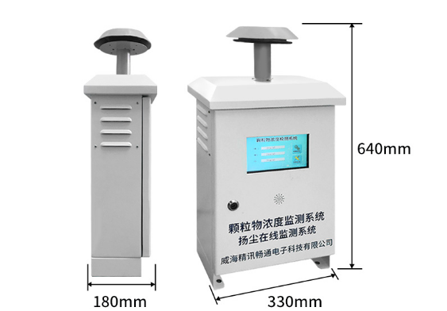

系统介绍
我司自主研发设计的高级版颗粒物浓度监测系统包括泵吸式颗粒物检测控制箱（包括电源供电模块、数据采集模块、中控显示模块）、气象百叶箱采集模块、LED屏幕显示模块、及立杆支架。
- 电源供电模块
我司使用的供电模块是220V转直流12V的稳压电源模块，模块具有过压、过载以及短路保护，安全可靠。电源上方采用镂空网状设计，散热更快，更持久，有效延长了电源的使用寿命，性能更稳定；采用高质量的外壳，配合内部散热器，散热效更好；使用纯铜的变压器，性能可靠，功率足，保证工作稳定；采用高品质电解电容，容量大、损耗小，持久耐用，更安全
- 数据采集模块
泵吸式颗粒物检测模块采用激光颗粒物检测技术、信息处理技术于一体，是一款具有可靠稳定性、高灵敏度的检测设备；激光散射原理，通过真空泵采样，将检测气体直接送入激光传感器仓室中进行样本分析，进、出气嘴宽进窄出垂直输出设计，样本气流进入光敏感区后受到外围洁净空气的约束，保持不扩散，避免了粉尘残留在光学透镜上，有效保持传感器仓室不易受外界因素的污染，使传感器检测精准长期保持稳定可靠
（3）中控显示模块
屏幕显示模块使用的是一个7寸超清屏幕，可以用来实时显示各项数据和空气质量等级
（4）气象百叶箱采集模块
气象百叶箱集成采集各传感器参数，通过GPRS、4G、以太网、NB上传（选配）到云平台端，并可以连接LED屏幕实时显示数据。
（5）LED屏幕
LED屏幕为为本系统的核心显示组件，本看板由若干块P10红绿双色户外全防水看板组成，配有专业的户外电源和控制系统，可以做到全天候运行，亮度高、防水性能好，客户可根据需求选购不同大小的LED屏幕。同时LED屏幕已经配好相关安装套件，可以很简单的安装到立杆上。
（6）立杆支架
扬尘检测系统的立杆是一体铸造的立杆，可根据客户需要定制长短，同时立杆还配有膨胀螺丝，用来固定立杆。

安装说明
检测仪的安装方式分为地面和立杆两种。
- 地面安装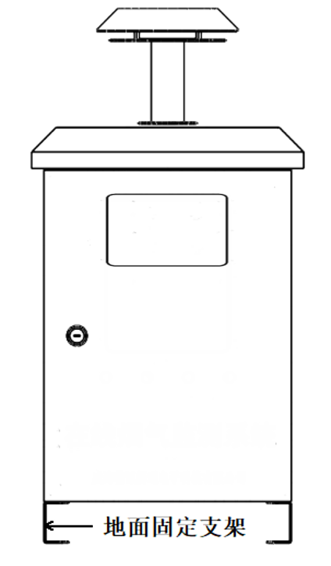
将地面固定支架使用膨胀螺丝通过固定孔固定在坚硬的地面，再把检测仪使用螺丝固定在支架上，检测仪使用220V AC供电即可，如图所示：

- 立杆安装
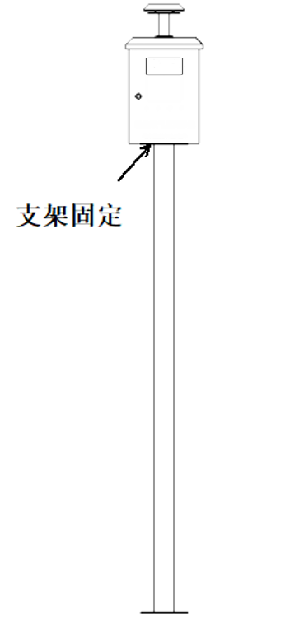立杆平放在地面上，使用我司配送的螺丝，将检测仪通过立杆上的固定孔固定在立杆的顶端；再使用膨胀螺丝把立杆固定在坚硬的地面，检测仪使用220V AC供电即可，如图所示：

- LED屏幕安装（选配）
立杆和LED屏幕均平放在地面上，使用我司配送的螺丝，将LED屏幕固定在立杆顶端，安装过程中屏幕灯板可能会脱落，灯板使用强磁固定，只要原样放回即可；使用膨胀螺丝把立杆固定在坚硬的地面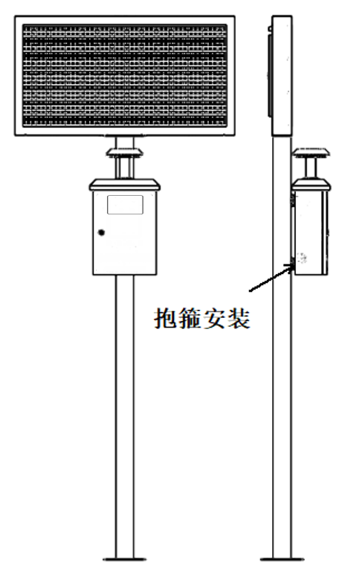；检测仪使用我司配送的抱箍固定在立杆的合适位置，LED屏幕和检测仪使用220V AC供电即可，如图所示：

使用说明
（1）使用配送的钥匙打开箱门，内部有一个空气开关，此时空气开关处于开路状态，使用两芯电线接到空气开关右下角端子位置，将插头接入市电220V，再将空气开关闭合，设备开始正常工作
（2）设备正常工作后，中控触摸屏会显示数据、空气的质量程度、系数修正以及系统设置。空气质量程度以TSP数据为基准；系数修正是可以校正数据的偏差；系统设置包括自清洁时间的设置和报警数值的设置，其中时间的设置是以10min为单位，报警数值是以TSP的数值为基准
（3）设置好自清洁时间和报警数值后，当达到设置的时间，就会触发系统的自清洁功能，将除湿后的空气传输到pm探头中，进行数据的采集监测；当TSP数值高于设置报警值，就会触发系统的报警机制，蜂鸣器会一直发出声响，只有数据低于报警数值，报警机制会关闭，蜂鸣器停止工作

